万象数据服务商城停止运营--买家操作指南
尊敬的买家用户，非常感谢一直以来对我们的支持与理解，同时也对此次停止运营给您造成的不便深表歉意。
为了帮助买家用户顺利解决相关问题，现将您有可能遇到的一些问题和处理办法整理如下：
如果以下帮助信息仍无法解决您的问题，您可以在京东云官网提交工单,万象将竭诚为您服务。
请您仔细阅读以下问题及解决方式：
- 用户登录：用户无法获取手机校验码，导致无法登录
问题描述：用户登录时，需要使用手机号进行“验证码”校验，由于内部人员变更或各种情况，导致无法获取以往手机号校验码；
解决方式：
需要您提交工单并提供一个手机号（该手机号没有与任何京东PIN绑定过），由京东云客户帮助用户重新将登录账号PIN与新的手机号进行绑定；
- 购买商品
问题描述：是否还可以购买商品？
解决方式：
近期您需要随时关注平台公告及“用户中心-买家通知”，一旦平台发布公告，如公告所述，“公告发布之日起，您将无法购买平台产品。” 为了不影响您的业务调用，建议您尽快调用完存量接口并及时与商家进行沟通更换新的购买渠道。
- 调用接口
问题描述：平台停止运营，我已经购买的接口还能不能调用？
解决方式：
平台停止运营后，已购API接口仍可正常调用，但请您务必需关注所购接口的使用有效期（查看方式：用户中心-已购数据-操作-查看数据有效期）有效期过后接口将无法调用；为了不影响您的业务调用，建议您尽快调用完存量接口并及时与商家进行沟通更换新的购买渠道。
- 开具发票
问题描述：平台停止运营，已购产品还能不能开发票？
解决方式：
若需要开通发票建议您尽快通过平台申请发票，若接口有合并订单开票限制，请及时与商家联系，或告知平台，平台会帮助您与商家协商开票事宜；
开通发票方式：用户中心-我的发票-三方订单发票-发票列表-找到购买店铺-点击开具发票-勾选要开票的订单
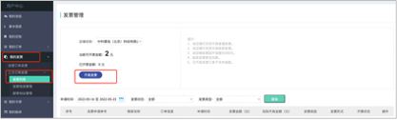
- 用户退款
问题描述：历史订单是否可以退款？
解决方式：
原则上，商家会支持正当理由下的退款要求，但仍需买卖双方进行协商，并达成一致意见；
您可以通过查看“用户中心-万象数据服务商城下线运营买家操作指南-商家联系方式清单” 查看您所购买的API接口对应的平台商家联系方式；由于平台已不提供运营服务，线上退款系统已关闭，需要买家与商家线下协商退款事宜，由商家线下将退款打款给买家；平台配合商家完成接口清零工作；
建议买家，若接口没有质量问题，可继续完成存量接口的调用，考虑到多数商家除万象交易平台肯定还会有其他接口售卖渠道，可和商家沟通更换其他渠道，以保证买卖双方的长期合作机制；
- E卡问题
问题描述：平台运营停止后，之前购买的E卡还能不能使用?
解决方式：
已购买的API接口仍然可以调用，若不再使用，您可在用户中心操作“提现”；但请慎重操作“提现”功能，一旦退款，您将无法再次购买E卡API接口！！
问题描述：用户希望后续持续购买API接口，是否有其他购买途径?
解决方式：
背景信息：商城E卡部门只针对大额订单（年交易额200万以上）用户提供接口对接方式，针对小额订单需要用户自行购买
- 针对小订单用户（年交易额200万以下），您可按照以下方式进行购买：
第一步：用户注册企业购
第二步：通过购买链接自行购买
- 针对大额订单用户，您需要将详细描述业务需求、联系方式，发送至邮箱：tanrui1@jd.com，后续由E卡部门运营人员与您进行进行联系，并单独签署合同对接接口；
- 如何联系到商家
问题描述：通过平台很难联系到商家，如何联系到商家？
解决方式：
请您随时关注“用户中心-平台公告”，平台会在获取商家授权的前提下，为买家用户提供已授权商家的对外联系方式；
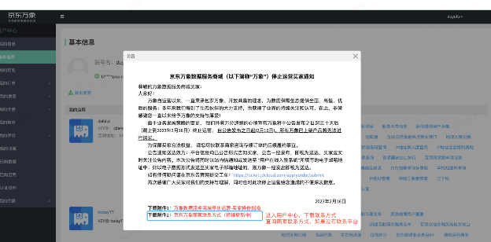
如果您想查询某个API接口的商家联系方式，可以通过以下方式实现：
- 找到您的这笔订单的商家公司名称，登录“用户中心-我的订单-新订单” 点击右侧“操作-详情”，找到“产品详情-服务商名称”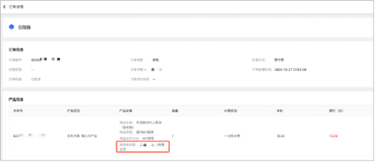
- 通过“服务商名称”这一关键词，在“用户中心-商家联系方式”公告信息中搜索该商家对外联系方式；
- 若该商家不在“用户中心-商家联系方式”中，您可通过工单方式告知平台，由平台运营帮您联系商家；

